**Universidad Nacional Autónoma de México**

**Facultad de Ingeniería**

Laboratorio de docencia

Laboratorios de computación

Laboratorios de computación A y B

Práctica #9 UML

|  |  |
| --- | --- |
| *Profesor:* | Tista García Edgar |
| *Asignatura:* | Programación Orienta a Objetos |
|  | *Grupo: 3* |
| *No de Práctica(s):* | 9 |
| *Integrante(s):* | Félix Flores Paul Jaime |
|  |  |
|  |  |
| *Semestre:* | 2019-2 |
| *Fecha de entrega:* | 11-04-2019 |
| *Observaciones:* |  |
|  |  |

CALIFICACIÓN: __________

**OBJETIVO.**

Utilizar UML como herramienta para diseñar soluciones de software que facilitan la elaboración de diagramas UML.

**DESARROLLO.**

Ejercicio 1 de la práctica 5)

En esta primera parte fue implementar el UML en StartUML dentro de carpetas, aunque me salió una duda de cómo poner herencia entre clases de una carpeta con otra, yo puse una flecha saliendo de una carpeta a la otra carpeta, pero no sé si está bien eso, ya que al generar el código ,me lo genera ,pero yo esperaba el extends en la clase. Aunque pude corroborarlo con el diagrama uml que me salía en Netbeans.

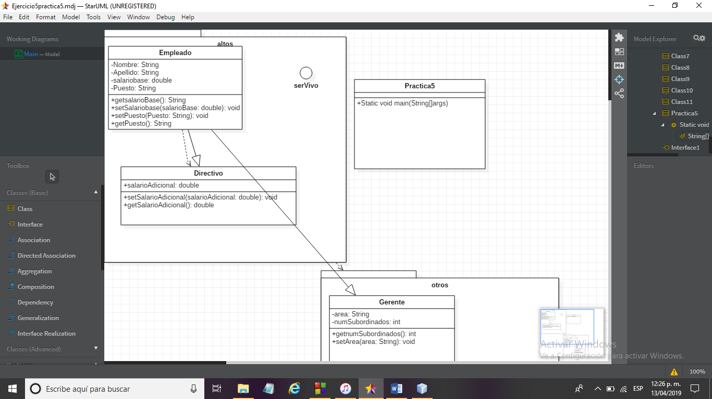

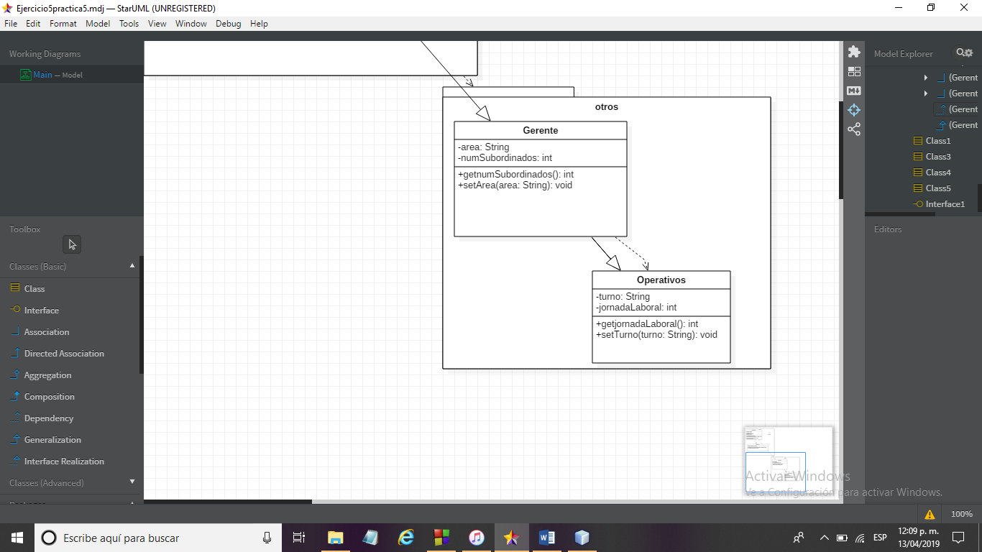

**Diagrama en netbeans**

Para el diagrama hecho en netbeans se ve claramente como funciona de la manera correcta en lo que habia hecho en StartUml y ais pude comprobar los resultados.

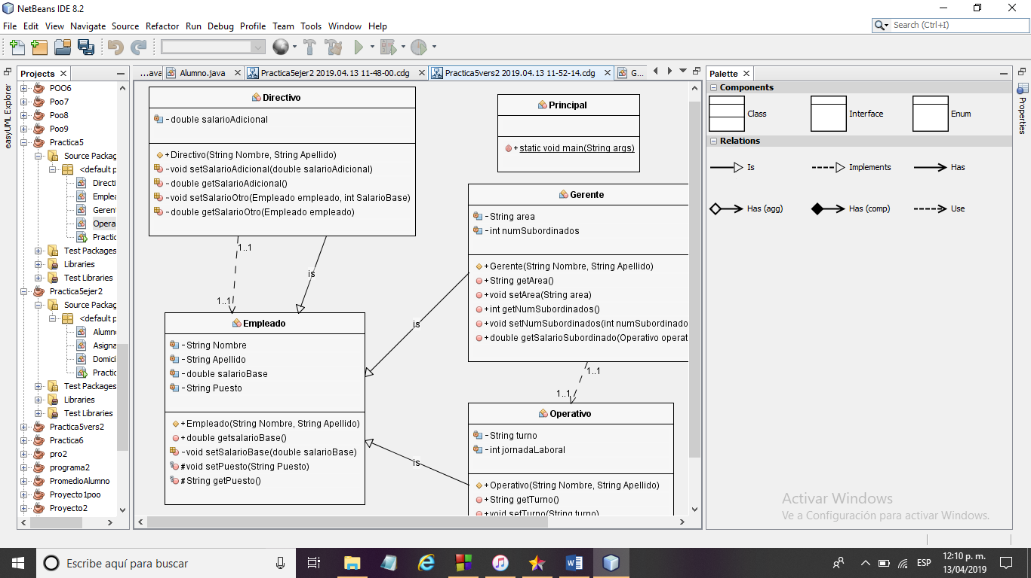

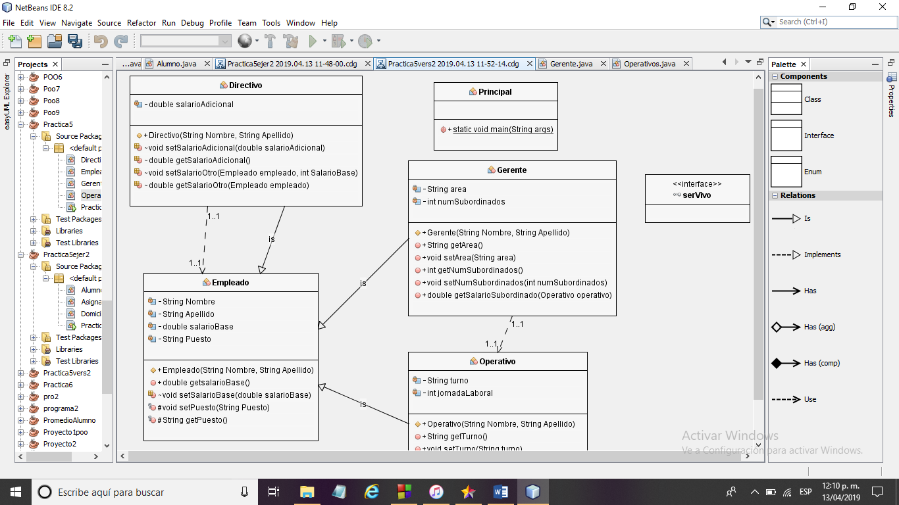

Ejercicio 2 de la práctica 5)

Para el ejercio 2,use Netbeans.

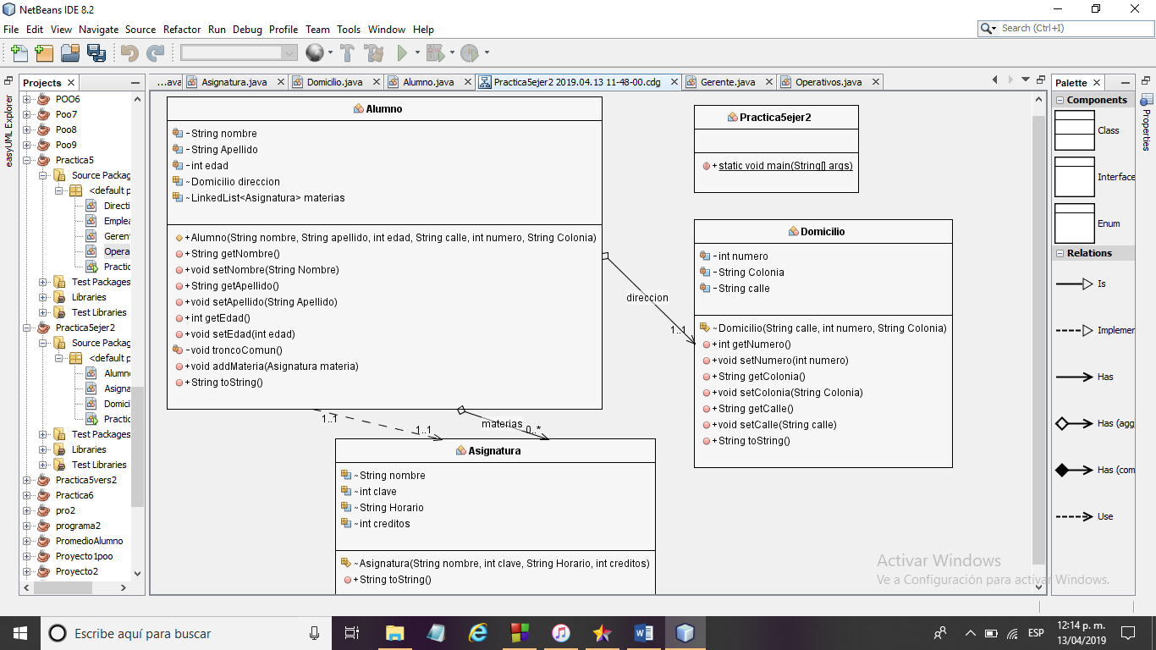

Ejercicio de la práctica 7)

Para este ejercicio use tanto StartUML y netbeans para acostumbrarme a ellos.

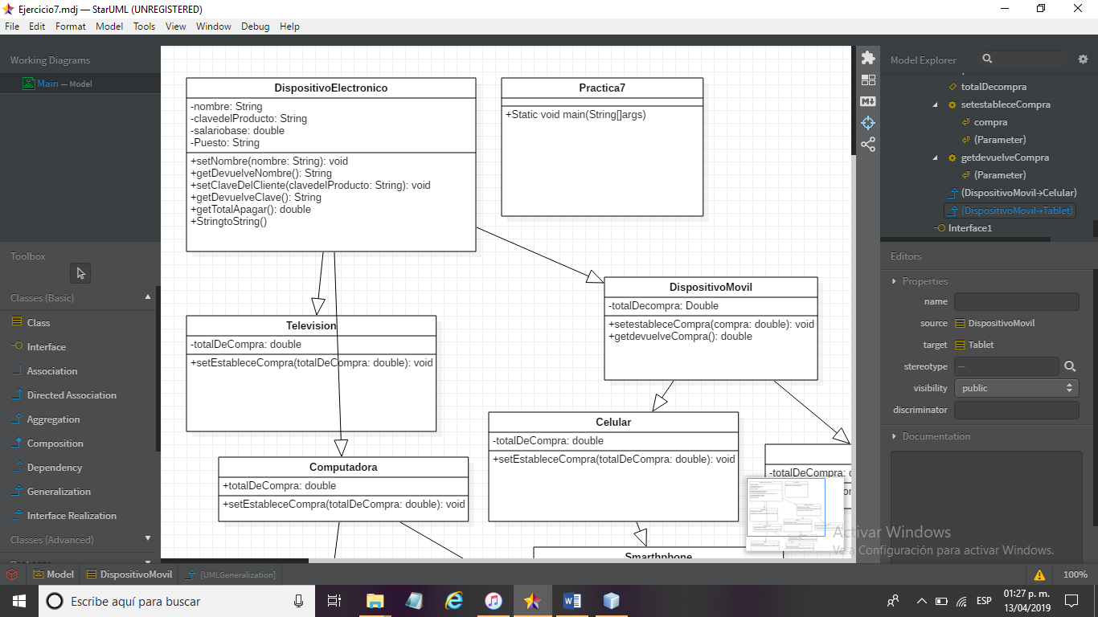

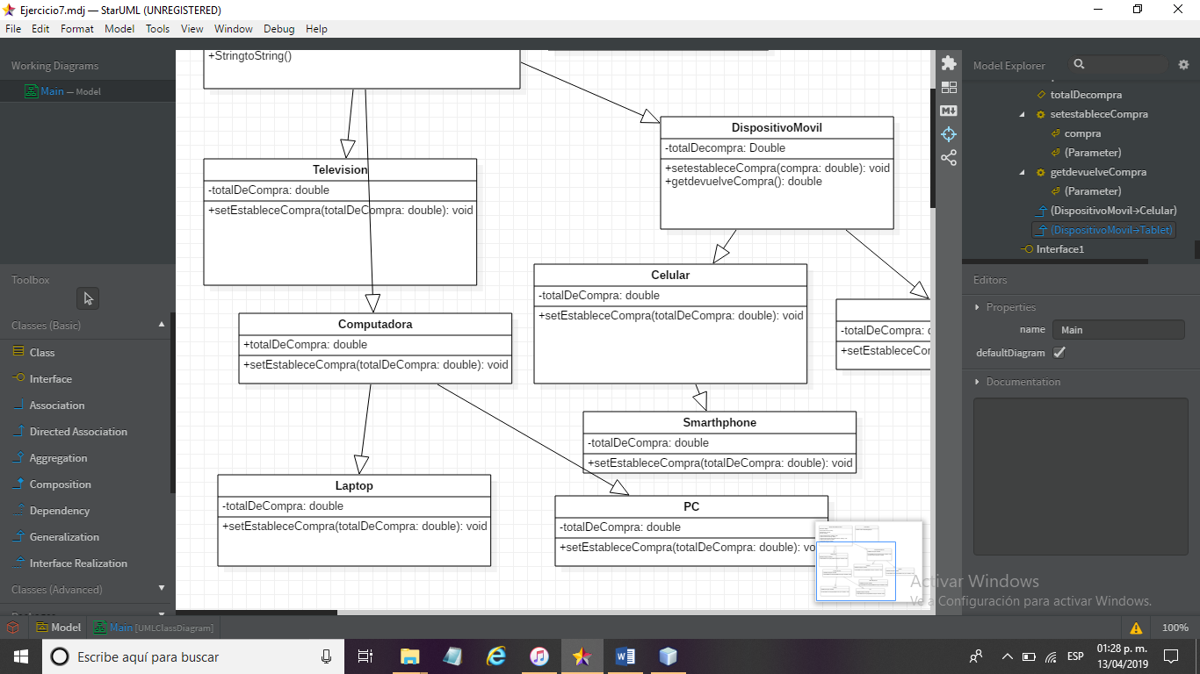

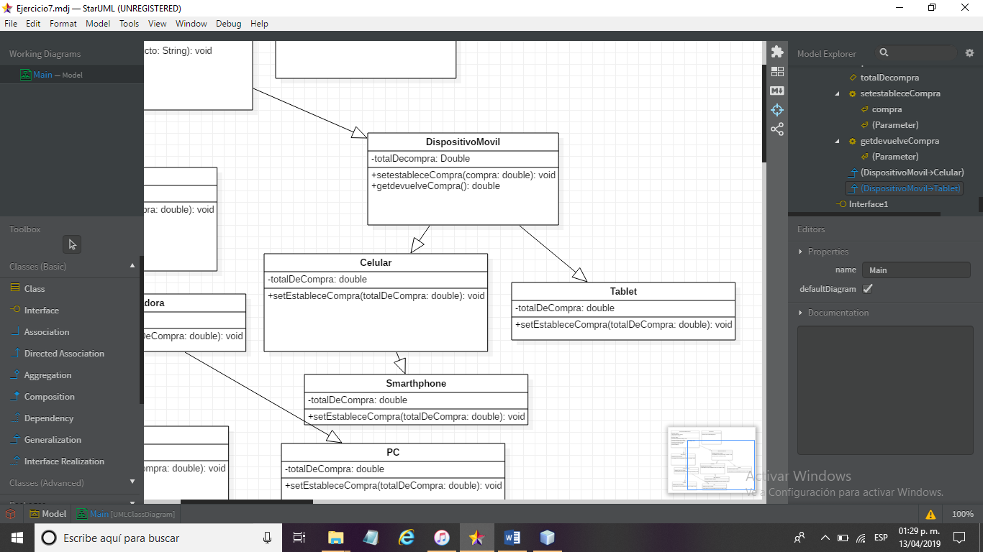

**Diagrama en Netbeans**

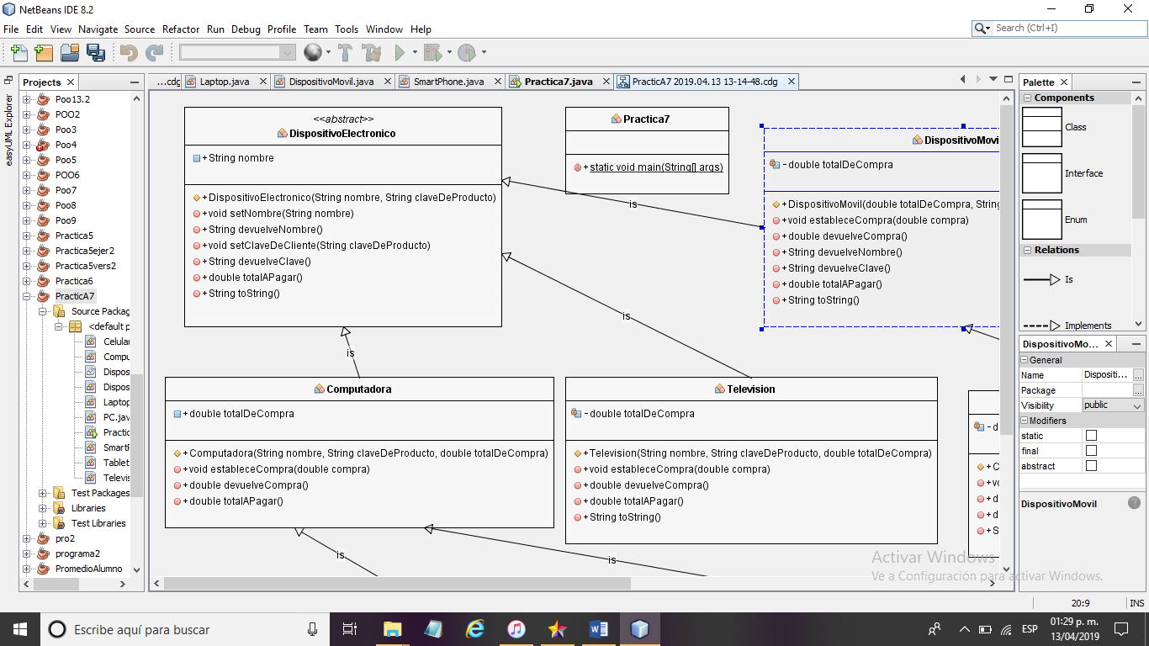

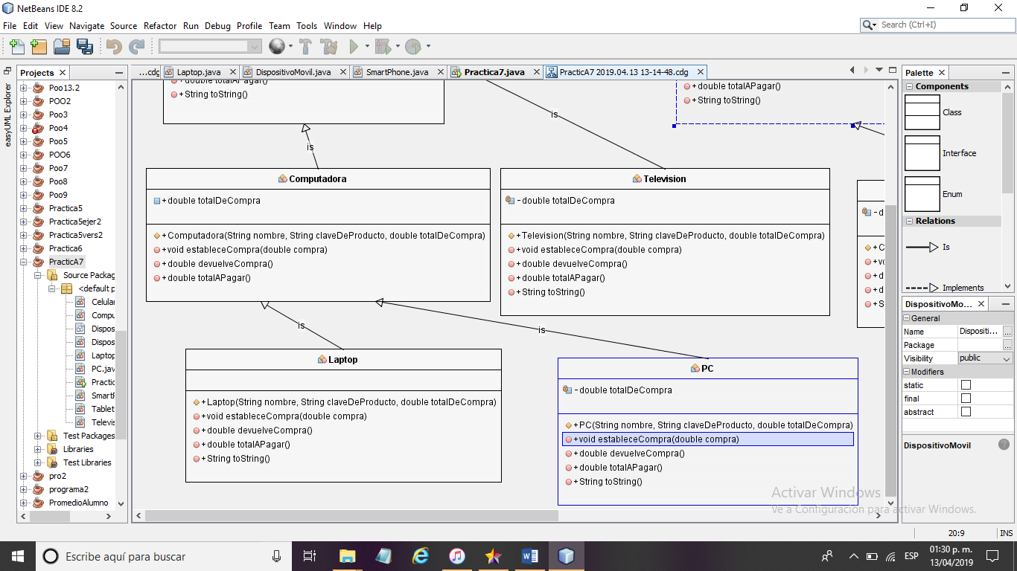

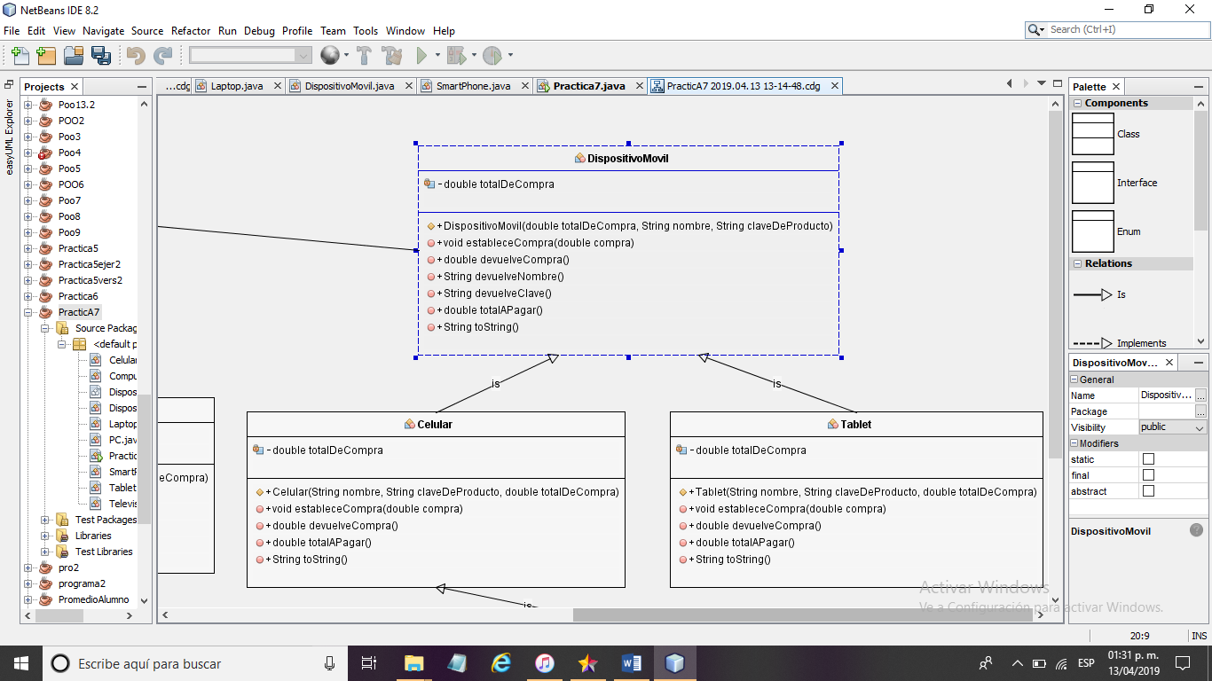

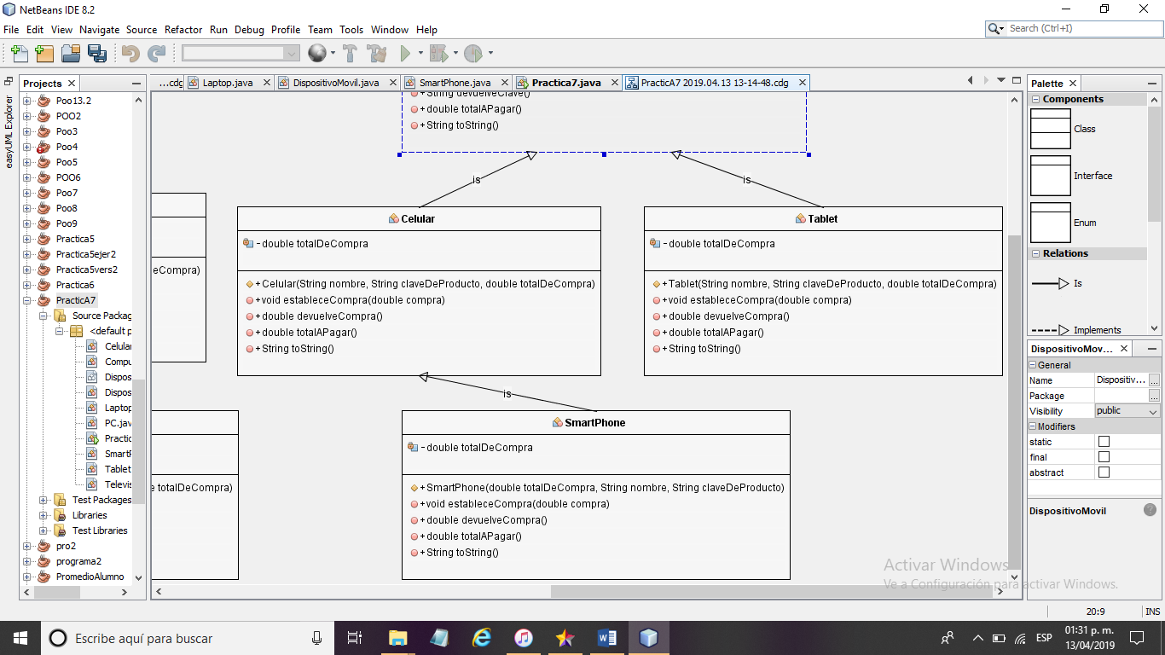

Ejercicio de la práctica 8)

Para este ejercicio use Netbeans

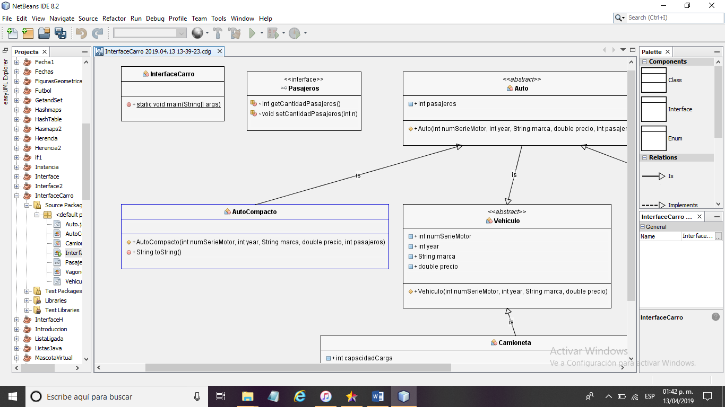

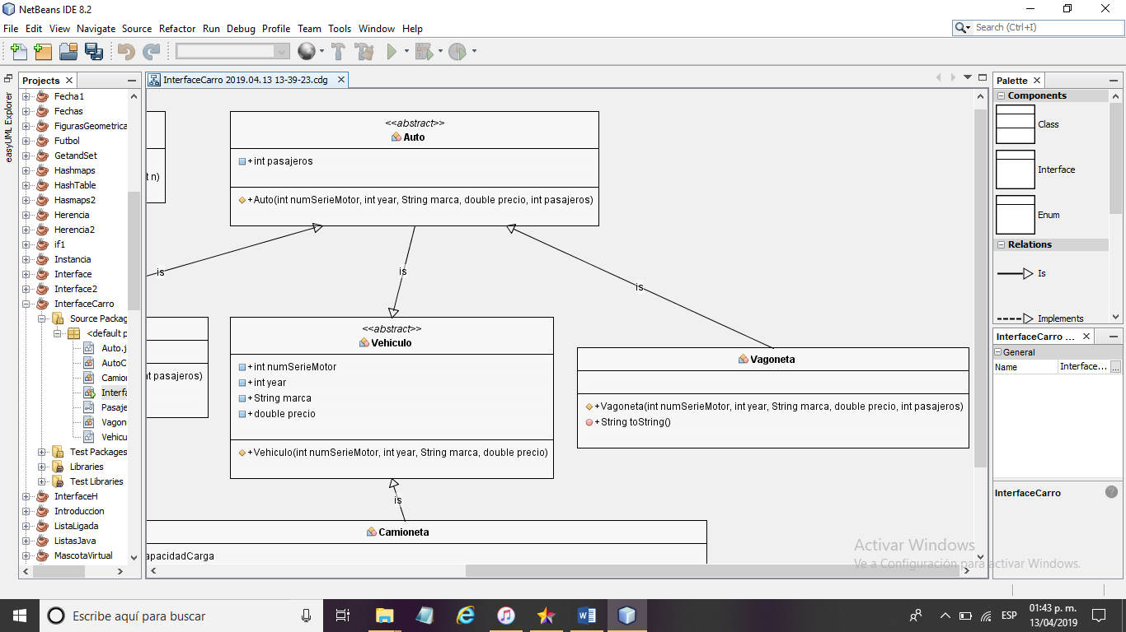

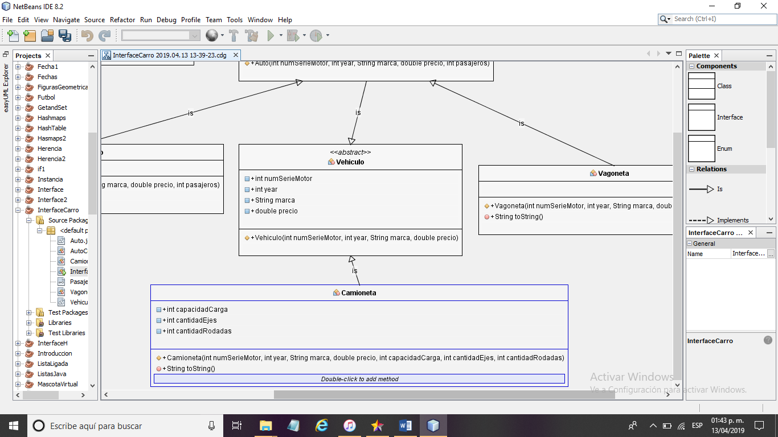

**Conclusión**

En esta práctica se logró repasar el tema de UML, así como temas anteriores a este: el tema de los métodos sobre escritos, métodos abstractos, clases abstractas, el uso de getters y setters, invocación de los constructores.

Esta práctica no me costó mucho ya que estuve investigando sobre los temas, me pareció muy interesante el uso de diagramas UML, pude investigar varios tipos de programa para generar UML, pero me gusto mas Start UML y la faclidad con la que te los da Netbens ,es por eso que use ambos para entender los conosimientos y con esta práctica pude entender mejor los conocimientos.

Creo que lo más complicado fue entender cómo funcionaban entre carpetas ,para heredar de una carpeta a otra ,lo solucione viendo tutoriales en youtube para ampliar mis conocimientos obtenidos en clase.

Esta práctica me ayudo a reforzar mis conocimientos sobre UML, así como reforzar los conocimientos vistos en clase y con los ejercicios hechos en ella.